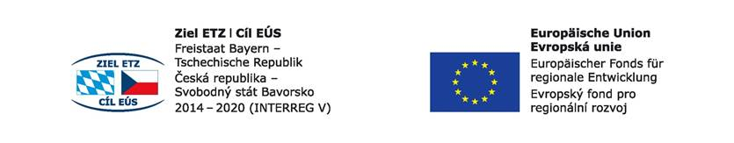

Číslo projektu: 71
Název projektu: Budoucnost utváříme společně – kulturní a profesní výměny v regionu Sušice – Cham

Projektnummer: 71
Projektname: Zukunft gemeinsam gestalten – kultureller und beruflicher Austausch in der Region Sušice-Cham

Pracovní workshop pro učitele v Sušici
Arbeitsworkshop für Lehrer in Sušice
28. – 29.5.2019

Příprava
Procvičování :
Lektor používá fráze a obraty v českém i německém jazyce, učitelé se snaží reprodukovat, bavorští učitelé česky, čeští učitelé německy.
Cestovní ruch – der Tourismus
Cestovat - reisen

dovolená – der Urlaub, die Ferien, die Erholung aktivní rekreace – aktive Erholung
pasivní rekreace – passive Erholung
dovolená u moře – die Urlaub am Meer
moře – das Meer, die See
pláž – der Meeresstrand
písek - der Meeressand
pobřeží – die Meeresküste
mořský vzduch – die Meeresluft
vlna – die Meereswelte
opalovat se – sonnenbaden
plavat – schwimmen
ostrov, poloostrov – die Insel, die Halbinsel
potápět se – tauchen
loď – das Shiff
plachetnice – die Segelboot

dovolená na horách – die Urlaub in den Bergen
pohoří – das Gebirge
horské jezero – der Bergsee
horská cesta – der Gebirgsweg
lavina – die Lawine, lavinové nebezpečí –die Lawinengefahr
vodopád – der Wasserfall
horolezectví – das Bergseigen
lyžovat – skifahren
sjezdové lyžování – der Abfahrtlauf, skifahren
běh na lyžích – der Skifauf, skilaufen
lanovka – der Seilbahn
vlek – der Skilift
louka – der Wiese
pastvina – der Weide
skot – die Rinder, pást se – grasen

turistika – der Touristik
pěší turistika – das Wandern
cykloturistika – das Radwandern
boty – die Wanderschuhe
batoh – der Wanderrucksack
mapa – die Landkarte
spací pytel – der Schlafsack
turistická chata – die Schutzhütte
stan – das Zelt
jízda na koni – das Reiten, jet na koni – das Pferd reiten

v hotelové recepci – an der Hotelrezeption
Sind noch Zimmer frei? | Máte volný pokoj?
Wieviel kostet ein Einzelzimmer/Doppelzimmer? | Kolik stojí pokoj pro jednoho/dva?
Ich bleibe ... Nächte | Zůstanu ... nocí
Ist Frühstück/Abendessen inklusive? | Je v ceně snídaně/večeře?
Können Sie mich um ... Uhr wecken? | Můžete mě vzbudit v ... ?
Ich möchte auschecken. | Chci se odhlásit

doprava – der Verkehr
Was kostet ein Ticket nach ...? | Kolik stojí jízdenka do ... ?
Bitte eine Fahrkarte nach .... | Jízdenku do ..., prosím.
Wohin fährt dieser Zug/Bus? | Kam jede tento vlak/autobus?
Hält dieser Zug/Bus in/bei...? | Zastavuje tento vlak/autobus v ... ?
Wann fährt der Zug/Bus nach ... ab? | Kdy odjíždí vlak/autobus do ... ?
Bitte bringen Sie mich zum/zur/nach _____ | Odvezte mě do …., prosím
Wie viel kostet es bis zum/zur/nach _____? | Kolik to stojí do …. ?
Wie komme ich zum/zur ... ? | Jak se dostanu do ... ?
Können Sie mir das auf der Karte zeigen? | Můžete mi to ukázat na mapě?
Ich möchte ein Auto mieten | Chci si pronajmout auto
Die nächste Haltestelle ist ... | Další zastávka je …
Následuje pracovní list:

Číslo projektu: 71
Název projektu: Budoucnost utváříme společně – kulturní a profesní výměny v regionu Sušice – Cham
Projektnummer: 71
Projektname: Zukunft gemeinsam gestalten – kultureller und beruflicher Austausch in der Region Sušice-Cham

Pracovní workshop pro učitele v Sušice Arbeitsworkshop für Lehrer in Sušice
22. – 23.5. 2018

Pracovní list – Arbeitsblatt

Práce ve skupinkách – rozhovory v česko-německých skupinách s využitím nabídnuté slovní zásoby a obrázků.
Arbeit in Gruppen - Interviews in tschechisch deutschen Gruppen mit dem angebotenen Vokabular und Bildern.

- Jak trávíš dovolenou, jaké aktivity preferuješ ?
Wie verbringst du deine Ferien, welche Aktivitäten bevorzugst du?
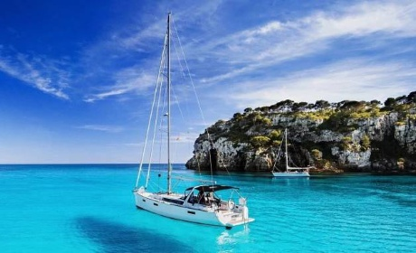
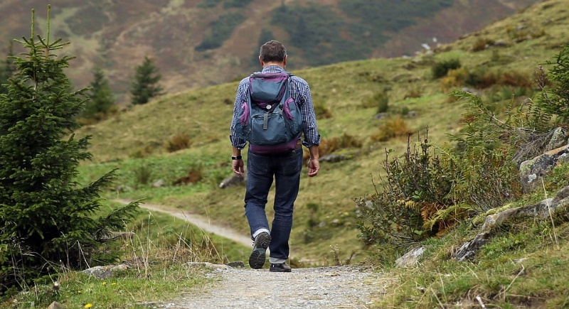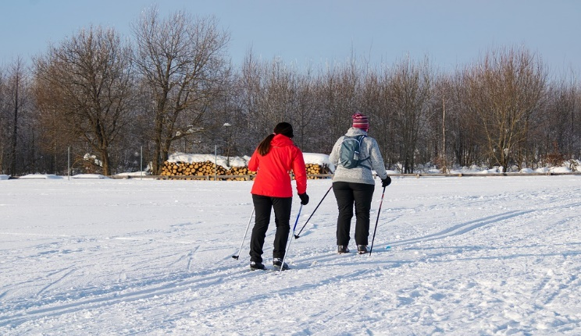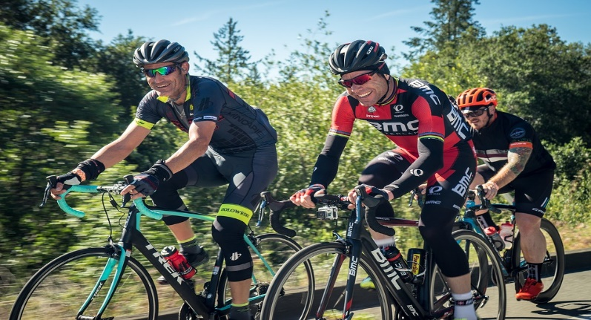

- V hotelové recepci - an der Hotelrezeption
Rozhovor hosta a recepčního - Interview mit dem Gast und der Rezeptionistin
Host požaduje pokoj pro 3 osoby na dvě noci, požaduje snídani a večeři, má zájem o kulturní dění v okolí a zajímavé pamětihodnosti. V den odjezdu potřebuje vzdudit v 5 hodin a objednat taxi na letiště.
Der Gast benötigt für zwei Nächte ein Zimmer für 3 Personen, er benötigt Frühstück und Abendessen. Der Gast interessiert sich für kulturelle Veranstaltungen in der Umgebung und für interessante Sehenswürdigkeiten. Gäste am Abreisetag möchten um 5 Uhr morgens aufwachen und ein Taxi zum Flughafen buchen.
pokoj je obsazen. - Zimmer ist belegt přistýlka – die Zusatzbet
snídaně je v ceně - Frühstück ist inbegriffen polopenze – die Halbpension
koncert– das Konzert, divadelní představení – dieTheateraufführung
muzeum – das Museum hrad, zámek – der Burg, das Schloss
vzbudit .- aufwecken objednat, zavolat taxi - um ein Taxi zu bestellen

der Gast (host) :……………………………………………………………………………………………….
der Rezeptionist (recepční : …………………………………………………………………………………
der Gast (host) :……………………………………………………………………………………………….
der Rezeptionist (recepční : …………………………………………………………………………………
der Gast (host) :……………………………………………………………………………………………….
der Rezeptionist (recepční : …………………………………………………………………………………
der Gast (host) :……………………………………………………………………………………………….
der Rezeptionist (recepční : …………………………………………………………………………………
der Gast (host) :……………………………………………………………………………………………….
der Rezeptionist (recepční : …………………………………………………………………………………
der Gast (host) :……………………………………………………………………………………………….
der Rezeptionist (recepční : …………………………………………………………………………………

...
- Na nádraží - am Bahnhof
Zeptejte se na spojení, na cenu jízdenky, na přestupy, na čas odjezdu, případně na cestu z nádraží do centra.
Fragen Sie nach der Verbindung, dem Preis des Tickets, der Umsteigen, der Abfahrtszeit oder der Fahrt vom Bahnhof zum Zentrum.
nástupiště – der Bahnsteig, das Perron rychlík - der Schnellzug
místenka – die Platzkarte zpoždění – die Verspätung
zpáteční jízdenka – die Rückfahrkarte zavazadlo – das Gepäck
jídelní vůz – der Speisewagen lůžkový vůz – der Schlafwagen

